Градиент: Қатпарлы таулар

Негізгі деңгей

1) Келесі нүктелер жиынынан график тұрғызып, әр жиын арқылы өтетін түзу градиентін анықтаңыз:

a) (1,1) (2,2) (3,3) b) (0,2) (2,3) (6,5) c) (0,0) (1,4) (2,8)

2) Төменде берілген AB, CD, EF және GH түзулерінің градиенттерін анықтаңыз. Жауабыңызды жай бөлшек және жүздік таңбаға дейін ондық бөлшек түрінде беріңіз.

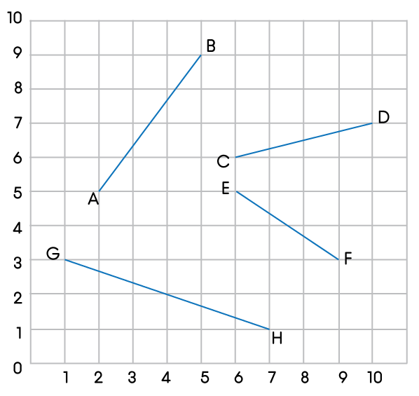

Орташа деңгей

1) Келесі нүктелер жиынынан график тұрғызып, оларды түзу құрай отырып біріктіріңіз. Түзу градиентін есептеңіз.
a) (-2,1) (1,4) b) (-4,2) (6,4)

c) (-1,-2) (2,4) d) (-4,-3) (5,0)

2) Төменде берілген AB, CD, EF және GH түзулерінің градиенттерін анықтаңыз. Жауабыңызды жай бөлшек және жүздік таңбаға дейін ондық бөлшек түрінде беріңіз.

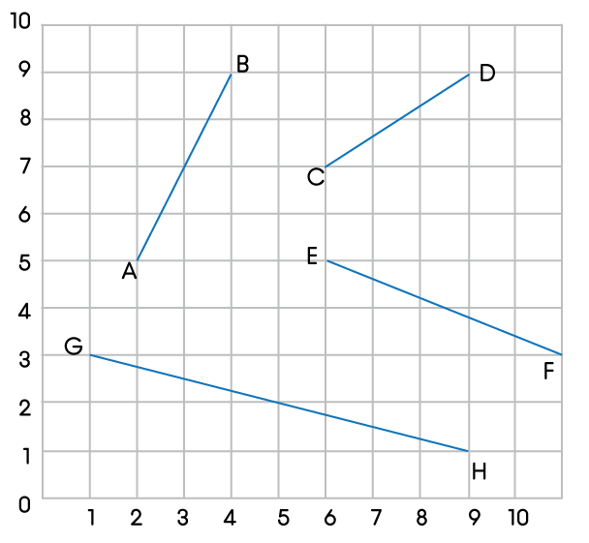

3) Градиент қандай әріппен белгіленеді?

Тереңдетілген деңгей

1) AB, BC, AD және DC түзулерінің градиенттерін анықтаңыз.

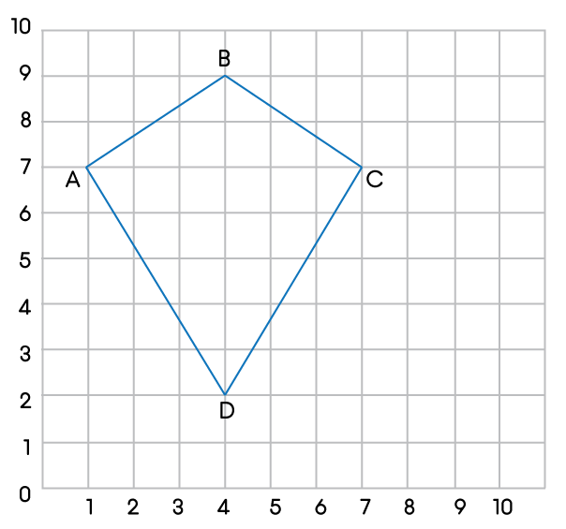

2) Берілген үшбұрыштардағы х-пен белгіленген қабырғаның ұзындығын табыңыз:

a) b) c)
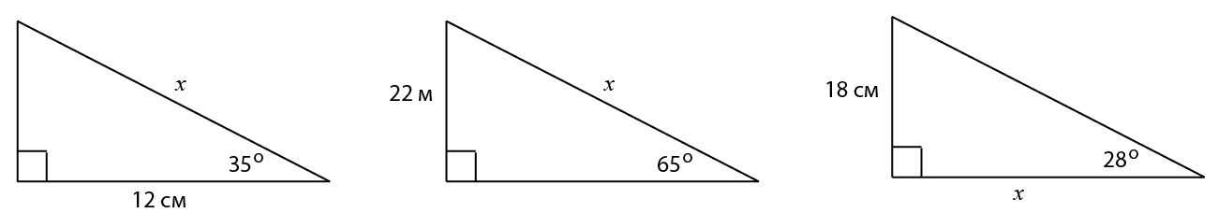

Жауаптар

Негізгі деңгей

1) a) градиент = 1 b) градиент = 0,5 c) градиент = 4

2) AB = $\frac{4}{3}$, 1,33; CD = $\frac{1}{4}$, 0,25; EF = -$\frac{2}{3}$, -0,67; GH = -$\frac{1}{3}$, 0,33

Орташа деңгей

1) a) градиент = 1 b) градиент = 0,2 c) градиент = 2 d) градиент = 0,33

2) AB = $\frac{2}{1}$, 2; CD = $\frac{2}{3}$, 0,67; EF = -$\frac{2}{5}$, -0,4; GH = -$\frac{1}{4}$, -0,25

3) m

Тереңдетілген деңгей

1) m_{AB} = $\frac{2}{3}$; m_{BC} = -$\frac{2}{3}$; m_{AD} = -$\frac{5}{3}$; m_{DC} = $\frac{5}{3}$

2) a) x = 14,6 см b) x = 24,3 м c) x = 33,9 см

